崇德尚文 兼收并蓄
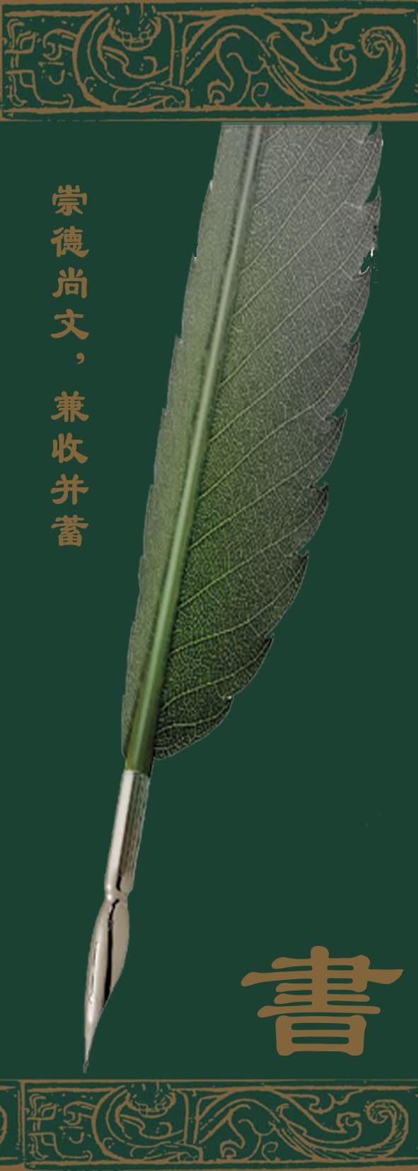
艺术学院09级 徐娇辰

